**I Faza projekta :**

**eFootball**

**WEB aplikacija za online rezervisanje termina za mali fudbal**

Đorđe Stefanović 16911

1. **OPIS SISTEMA**

Osnovna funckionalnost ovog sajta je mogućnost rezervisanja termina. Potrebno je da se korisnik registruje i kreira nalog ukoliko želi da izvrši rezervaciju ili postavi svoj teren/halu na sajt. Ukoliko korisnik rezerviše termin, svim ostalim korisnicima, koji trenutno pregledaju taj teren, će stići obaveštenje da je izvršena nova rezervacija na tom smeštaju i prikazaće se preostali slobodni termini.

Korisnici će imati mogućnost pregleda lokacije hale koristeći Google Maps API koji će biti integrisan u sistem. Takođe postojati i mogućnost uvida u vremensku prognozu za određenu lokaciju na kojoj se teren nalazi, korišćenjem javno dostupnog Wheater API-ja. Sistem će omogućavati i osnovne crud operacije nad terenima.

1. **FUNKCIONALNI ZAHTEVI**

* Logovanje na sistem
* Dodavanje novog terena na sistem
* Izmena već postojećeg terena
* Brisanje već postojećeg terena
* Pretraga terena po zadatim parametrima
* Rezervacija određenog terena u određenom terminu
* Otkazivanje rezervacije za termin
* Pregled vremenske prognoze za lokaciju terena
* Pregled lokacije na mapi za selektovani teren

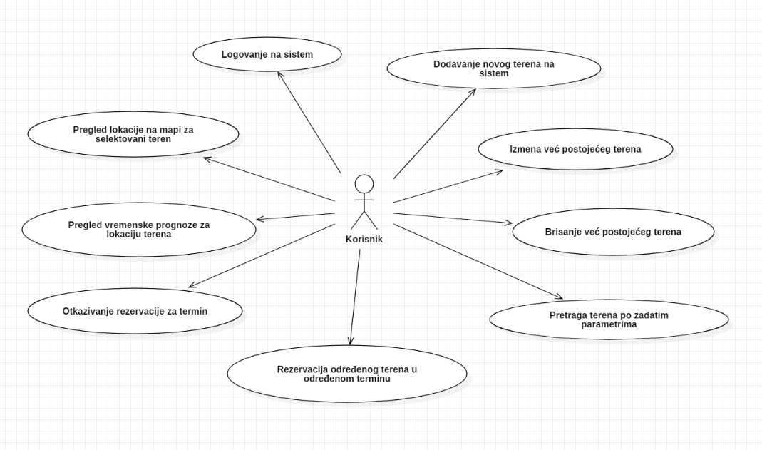

1. **NEFUNKCIONALNI ZAHTEVI**

Sistem će biti skalabilan, moći će da podrži veliki broj klijenata i terena.

Takođe biće i modifikatibilan, što znači da će podržavati izmenu informacija i funkcionalnosti vezanih za terene i hale. Pored toga sistem nije strogo vezan za trenutni domen oblasti već je sistem lako primenljiv za druge domene poslovanja. Između ostalog sistem će krajnjim korisnicima biti dostupan 24/7 tokom cele godine. Sistem će imati dobre performanse kako bi korisnicima omogućio brz i efikisan rad na sajtu.

1. **ARHITEKTURA SISTEMA**

U sistemu eFootball-a će biti implementirani arhitekturni obrasci : Model-View-Controller, Publish-Subscribe, Broker, Repository.

Sistem će biti implementiran u PHP Symfony framework-u što znači da će osnovu sistema činiti arhitekturni obrazac Model-View-Controller.

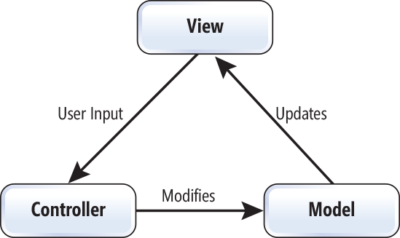

Za real-time komunikaciju će biti korišćena PubNub biblioteka koja je zasnovana Broker arhitekturnom obrascu.

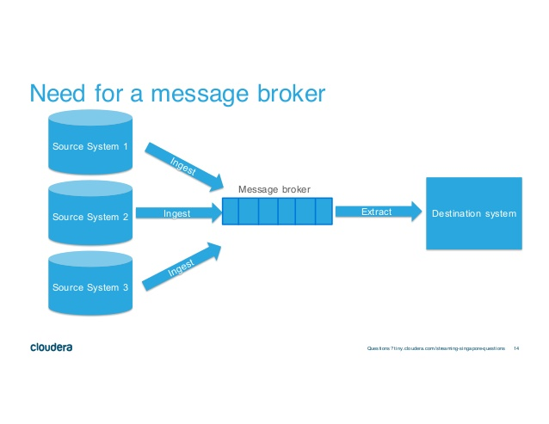

Komunikacija između klijenata će se zasnovati na Publish – Subscribe arhitekturnom obrascu, rezervaciju jednog termina će videti svi korisnici koji pregledaju tu smeštajnu jedinicu.

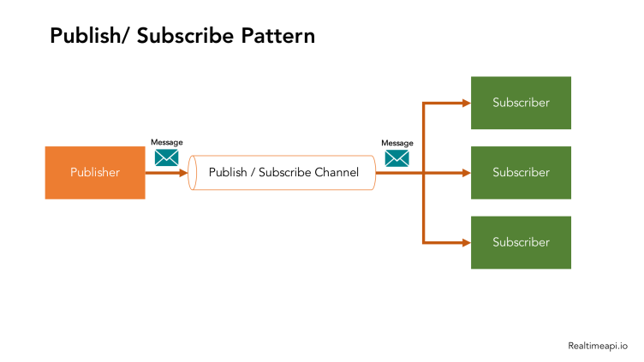Za skladištenje podataka će se koristiti SQL baza podataka.

1. **STRUKTURA SISTEMA**

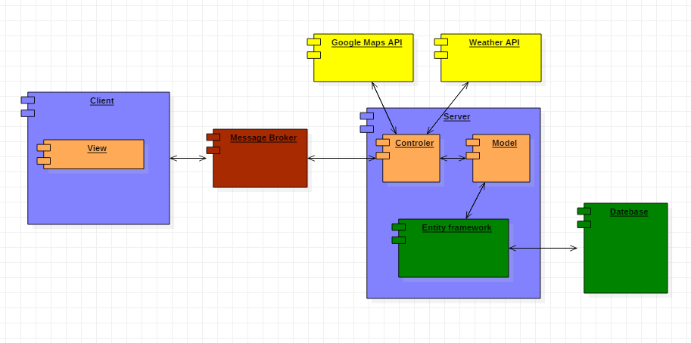

U zavisnosti od korsničkih zahteva, preko event-listener-a na klijentskoj strani pozivaće se određena kontrolerska funkcija na serveru. U okviru nje će se preuzimati odgovarajući model podataka preko Entity Frameworka i API-ja sa bazom izvršava i vršiti zadate funkcionalnosti. Takođe mogu se koristiti i usluge Google Maps i Wheater API-ja. Nakon toga se klijentu renderuje određeni view i ukoliko je potrebno prosleđuju se parametri. Kolaboracija između klijenata će biti ostvarena preko Message Brokera koristeći biblioteku PubNub.